22 * Elías. (1 Reyes 16.1 a 2 Rey 2.18)
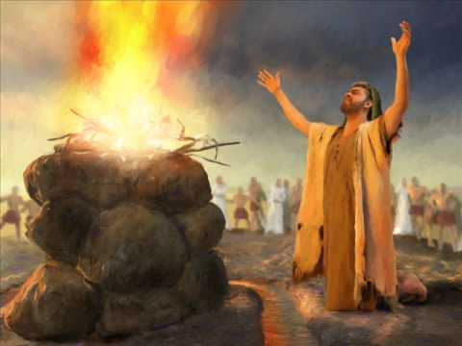
Los primeros reyes que siguieron a Jeroboam y a Roboam ya comenzaron a dar síntomas de desviación en sus costumbres religiosas. En muchas ocasiones las esposas que no eran israelitas traían costumbres y aficiones a determinados ídolos.

Fue entonces cuando comenzaron a actuar los profetas para denunciar las desviaciones y amenazando con los castigos divinos.

Entre los profetas sobresalió el Profeta Elías, que tuvo que enfrentarse con Ajab, rey de Israel, casado con Jezabel, hija del rey de Sidón. El rey levantó, por deseo de su esposa cananea, un templo y un altar a Baal, dios de los sidonios. Elías, era tesbita, de la tribu de Gallad, y recibió el encargo de anunciar una sequia tremenda, de modo que los campos se secaron.

El rey le buscó para matarle. Pero Elías se marchó a un torrente que se secó y luego huyo a Sarepta, donde hizo el milagro de resucitar el hijo de la viuda que le acogió en su casa.

Cuando pasó el tiempo buscó a Ajab y le echó en cara sus pecados. Y el dijo: Eres tú el culpable de esta sequia por tus pecados corrompiendo a todo Israel con tus baales y con los de tu esposa Jezabel. Reune a todo el pueblo en el Carmelo y hagamos un desafío para distinguir entre tus baales y el Señor Dios.

Repitió el desafío ante los sacerdotes de Baal y ante el rey. Se prepararon para ofrecer un sacrificio, de modo que el dios que mandara el fuego del cielo demostraría ser el verdadero. Los sacerdotes de Baal eras 450 y comenzaron con sus sacrificios; pero, por mucho que oraban a gritos, del cielo no llegaba el fuego.

Luego Elías preparó el altar con doce piedras, signo de las doce tribus y mandó al pueblo que se acercara. Todo estaba preparado cuando Elías oró al Señor. “Señor, demuestra que tú eres el verdadero y que este pueblo te ofende caminado detrás de los baales”.

Un torrente de fuego cayó sobre el altar y devoró a las victimas ofrecidas y hasta las piedras quedaron abrasadas. El pueblo cayó de rodillas gritando “Yawe es el verdadero”. Y entusiasmado, se dedicaron a prender a los 450 sacerdotes de Baal, a los que degollaron en el torrente cercano. Elías marchó mientras la lluvia caía a torrentes y los campos reverdecían.

Ajab relató el hecho a Jezabel, que juró cortar la cabeza de Elías. Pero Elías estuvo huyendo de ella y se marchó al desierto, donde el Señor Dios se le apareció y le consoló y donde le alimentó enviando un cuervo que le traía cada día pan. Es hermosa la visita que el hizo Dios en medio de una brisa suave.
Los milagros de Elías se sucedieron para persuadir al pueblo que el verdadero Dios debía ser adorado. Pronto se echó un discípulo en Eliseo, al que llamó a seguirle mientras estaba arando su campo.

Ajab arrebató una viña a Nabot y, con una calumnia que le hizo Jezabel, le condenó a muerte para quedarse con la viña, sin problemas. Elías se le presentó y le echó en cara su crimen. Le anunció su pronta muerte en el combate que preparaba contra los sirios. El rey despreció su augurio y trató de hacer caso a los profetas que le animaban a ir al combate.

Uno de ellos, que se llamaba Miqueas, le anunció que en el combate iba a morir; pero otro profeta le dio un fuerte golpe al que anunciaba desventuras. Y el rey le mando detener en la cárcel para matarle a su regreso. Miqueas le dijo: Si vuelves, Dios no ha hablado por mi boca”.

La batalla se dio con toda violencia y Ajab fue atravesado por una flecha enemiga. Mientras tanto Elías permaneció escondido para evitas que los siguientes reyes de Israel atentaran con su vida. Pero un día llamó a Eliseo y le mandó acompañarle como si algo iba a pasar. Eliseo, como profeta que era, sabía que Elías se iba a marchar, aunque no sabía cómo ni adónde.

Le dijo a Elías: “Señor, te ruego que me dejes tu capa y me des el doble de tu espíritu”. Elías le respondió: “Si me ves lo tendrás. si no me ves no lo tendrás.”. Un carro de fuego arrebató a Elías, ante los ojos de Eliseo. Y en el pueblo de Israel su figura quedó como figura de esperanza de que un día volvería, pues fue llevado en un carro pero no consta que murió.

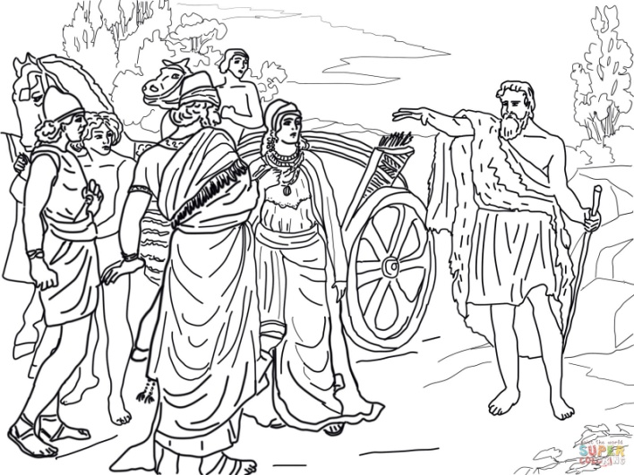
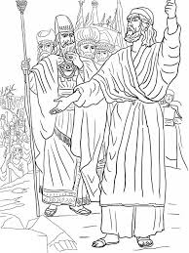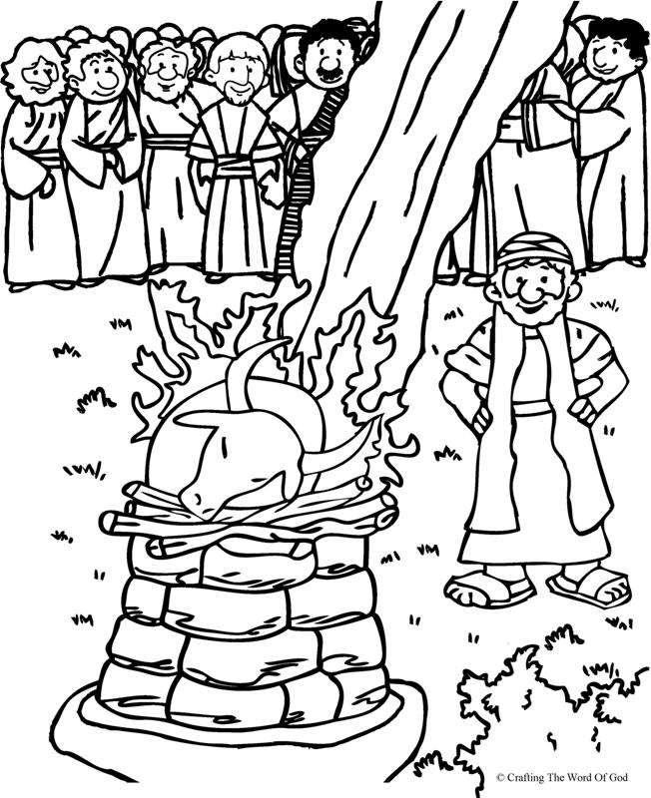

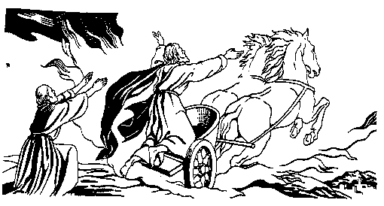

El mesianismo de los profetas

El personaje misterioso que late en las Profecía antiguas es la figura de Jesús el Salvador. El criterio de los escritores del Nuevo Testamento es la realización de las promesas de los antiguos profetas. Y ese criterio se transformará en el proyecto de todos los Profetas del Nuevo Testamento, que será anunciar (evangelio) el gozo de que las promesas se han cumplido y la salvación ya ha llegado.

Por eso es decisivo el mensaje de los Profetas, cuando los evangelizadores, los predicadores o los mensajeros anuncian el misterio de la salvación:
- Cristo es el Mesías salvador. Dios lo anunció para fomentar la esperanza.

- Ha llegado como anunciaron los Profetas: nació, vivió, murió, triunfó.

- Muchas palabras y parábolas de Jesús, están tomadas de las profecías que tenemos en la Escritura.

El fondo de toda evangelización está basada en la fe en Jesús: si en el Antiguo Testamento estaba teñida de esperanza, en el Nuevo lo está de caridad y de alegría. Los profetas fueron mensajeros de la fe, de la esperanza y del amor al dios que salva y camina en medio de su pueblo.
Si la referencia a los Patriarcas parece facilitar la comprensión de la "Historia" de la salvación (datos, hechos, lugares, momentos, etapas), la referencia a los Profetas facilita la comprensión de la "Salvación" hecha historia (anuncio, misericordia, presencia divina, confianza, fidelidad).

Todos los profetas tienen el mismo valor: son mensajero inspirados por Dios. Hay algunos cuyos hechos y dichos se desarollan en libros extensios: son los que llamamos mayores. Y hay otros que tienen libros muy breves, son doce, y los llamamos menores.

Los profetas no escritores, tienen sus dichos y hechos en los otros libros de relatos. Sus profecías tienen el mismo sentido mesiánico. Es su presencia viva en los escritos lo que más importancia tiene. Tales son Elias y Eliseo

No cabe duda de que la acción del Espíritu Santo es esencial para que haya profecía y profetas. Pero es más fundamental la actitud ante la verdad. El ministerio profético de todos los tiempos ha hecho insistente hincapié en que hay que defender y proclamar la verdad revelada.

La grandeza de los profetas, al margen de sus mensajes y de sus lenguajes, está en su intermediación en la tarea salvadora de los hombres.

Por eso, al estudiar las figuras proféticas de la Biblia se desencadenan sentidos diversos que van desde el temor a la admiración, desde la sorpresa hasta la alegría de ver que lo que anuncian se va siempre a cumplir. Jesús aludió con frecuencia a los “estaba escrito”. Hay que saber valorar ese valor de la Escritura, especialemtne de los Profetas.

